**PRESSEMITTEILUNG**

Schwäbisch Hall, 20.01.2022

**Die Zukunft verpacken**

OPTIMA präsentiert auf der IDEA Lösungen für nachhaltiges und ästhetisches Verpackungsdesign

**Vom 28. bis 31. März 2022 findet in Miami die IDEA statt. Für den Geschäftsbereich Nonwovens von Optima ist sie einer der wichtigsten Branchentreffpunkte des Jahres. Vor Ort haben die Besucherinnen und Besucher die Möglichkeit, Verpackungskonzepte der Zukunft mit unterschiedlichsten Materialien zu gestalten. Gezeigt wird zudem eine Schweißstation, die das Verpackungsdesign von Hygieneprodukten weiter verbessert. Nachhaltige Verpackungslösungen für eine funktionierende Kreislaufwirtschaft sind ein weiterer Schwerpunkt. Die Optima Experten sind am Stand-Nr. 4416 zu finden. Erstmals sind aufgrund der benachbarten FiltXPO auch Spezialisten für die Herstellung und Verpackung von Filtern vor Ort.**

„Wir freuen uns sehr, dass wir uns wieder persönlich mit Interessenten und Kunden auf der IDEA austauschen können“, sagt Oliver Rebstock, Geschäftsführer der OPTIMA nonwovens GmbH. Im Sondermaschinenbau spiele der persönliche Austausch eine wichtige Rolle. „Verbraucher haben heutzutage hohe Ansprüche an Verpackungen. Sie sollen einzigartig, hochwertig, individuell und nachhaltig sein. Auf der IDEA zeigen wir, wie wir Produzenten bei diesen Trends unterstützen“, sagt Rebstock.

**Verpackungen sicher und ästhetisch verschließen**

Das gelingt beispielsweise mit einer innovativen Schweißstation, die Optima Nonwovens entwickelt hat. Diese wirkt sich positiv auf die Verpackungsqualität aus. Verpackungen lassen sich sicher verschließen und ästhetisch verschweißen. Da die Verpackungssysteme von Optima Nonwovens in der Lage sind, „maschinell zu lernen“, lassen sich Änderungen an der Verpackung automatisch erkennen und Maschinenanwender können sofort reagieren. Eine automatische exakte Einstellung auf die jeweiligen Verpackungsformate stellt sicher, dass bereits die erste Verpackung nach dem Formatwechsel perfekt ist. Anlaufen und Nachjustieren wird vermieden.

**Interaktives Verpackungserlebnis**

Differenzierung am Markt gelingt mit verbesserten Verpackungen, jedoch auch mit neuen Verpackungskonzepten. Hier ist Optima Nonwovens offen für die gemeinsame Entwicklung neuer Verpackungslösungen. Hier bieten sich alternative Materialien wie Papier oder Stärkefolie an, neue Verpackungsformen wie die Kartonverpackung oder Verpackungen mit neuem Mehrwert wie zum Beispiel einer Möglichkeit zur Personalisierung. Jedoch sind auch völlig neuartige Konzepte denkbar, über die Optima mit den Besuchern diskutieren möchte. Aus diesem Grund können sich die Besucherinnen und Besucher vor Ort mittels des Gamification Elements „Hypebox“ Verpackungen mit unterschiedlichen Materialien und Personalisierungen interaktiv betrachten und diskutieren.

**Green Packaging statt Greenwashing**

„Gerade in Hinblick auf nachhaltige Lösungen gehen wir dieses Thema heute gemeinsam und viel früher an, vom Packmittel über die Maschine bis hin zum gesamten Lebenszyklus des Packmittels und der Maschine“, erklärt Dominik Bröllochs, Group Sustainability Manager der Optima Unternehmensgruppe. Das gehe nur noch im Netzwerk. So würden die Projektlaufzeiten massiv verkürzt, Risiken minimiert und Ergebnisse verbessert. Am Beispiel Windelverpackung präsentiert Bröllochs dazu eine Lösung, die sowohl dem Marketing als auch der Ökologie gerecht wird: den Sleeve Bag, eine zu 100 Prozent rezyklierbare Mono-Polyethylen (PE)-Verpackung für Papierhygieneprodukte wie z. B. Windeln, Binden oder auch Toilettenpapier.

**Die Chance auf eine funktionierende Kreislaufwirtschaft**

Der Sleeve Bag bietet die Chance auf eine funktionierende Kreislaufwirtschaft nach dem Cradle-to-cradle Prinzip. Das sichere Einbringen des Papiereinlegers und das Ummanteln der Produkte ist ein neuer, innovativer Prozess von Optima. Dieser Prozess lässt sich für bestehende Verpackungsmaschinen nachrüsten, was ebenfalls zur Nachhaltigkeit beiträgt. „Mit dem Sleeve Bag hat Optima eine ehrliche Verpackung entwickelt. Ehrliche Verpackungen sind für uns beim Thema Nachhaltigkeit der einzig richtige Weg, den wir mit unseren Kunden gehen möchten. Der Sleeve Bag zeigt auf, dass nicht immer aufwendige neue Materialien entwickelt werden müssen, sondern der Mut zur Einfachheit einer Verpackung oft schon den Anfang macht“, so Bröllochs. Die Verpackung wurde vom Institut cyclos-HTP als „ausgezeichnet zu 100 Prozent recyclingfähig“ zertifiziert.

**Flexible Umstellung der Packmaterialien**

Nicht nur im Bereich Verpackungsentwicklung ist Optima aktiv, auch die Maschinentechnologie bietet optimale Voraussetzungen für eine flexible Umstellung von PE auf Papier und umgekehrt. Alle Maschinenlösungen des Geschäftsbereichs Nonwovens sind flexibel umstellbar. Die Umrüstung dauert nicht länger als ein normaler Formatwechsel. So können ad hoc Tests mit Papier oder Bio-PE beispielsweise gefahren werden. Weitere Optimierungen in puncto Effizienz und Output sind jederzeit möglich.

Ob Papier, PE oder Bio-PE – entscheidend ist, Produktschutz, Nachhaltigkeit und Marketing erfolgreich miteinander in Einklang zu bringen. Die notwendigen Maschinentechnologien sind bei Optima vorhanden. Damit ist den neuen Verpackungslösungen eine erfolgreiche Zukunft sicher.

**Optima Nonwovens auf der IDEA 2022: 28. bis 31. März 2022, Miami Beach Convention Center, Miami Beach, Florida, Stand-Nr. 4416**

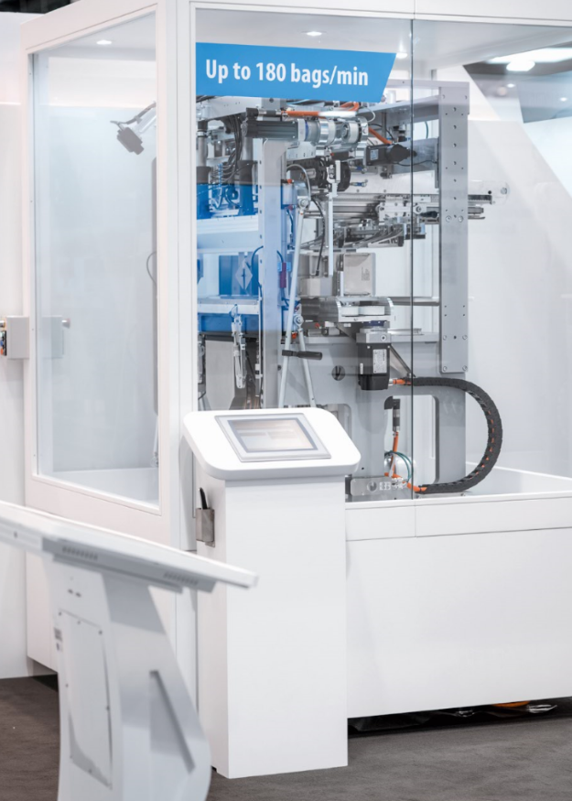

Verpackungen für Papierhygieneprodukte lassen sich mit einer innovativen Schweißstation sicher verschließen und ästhetisch verschweißen. (Quelle: Optima)

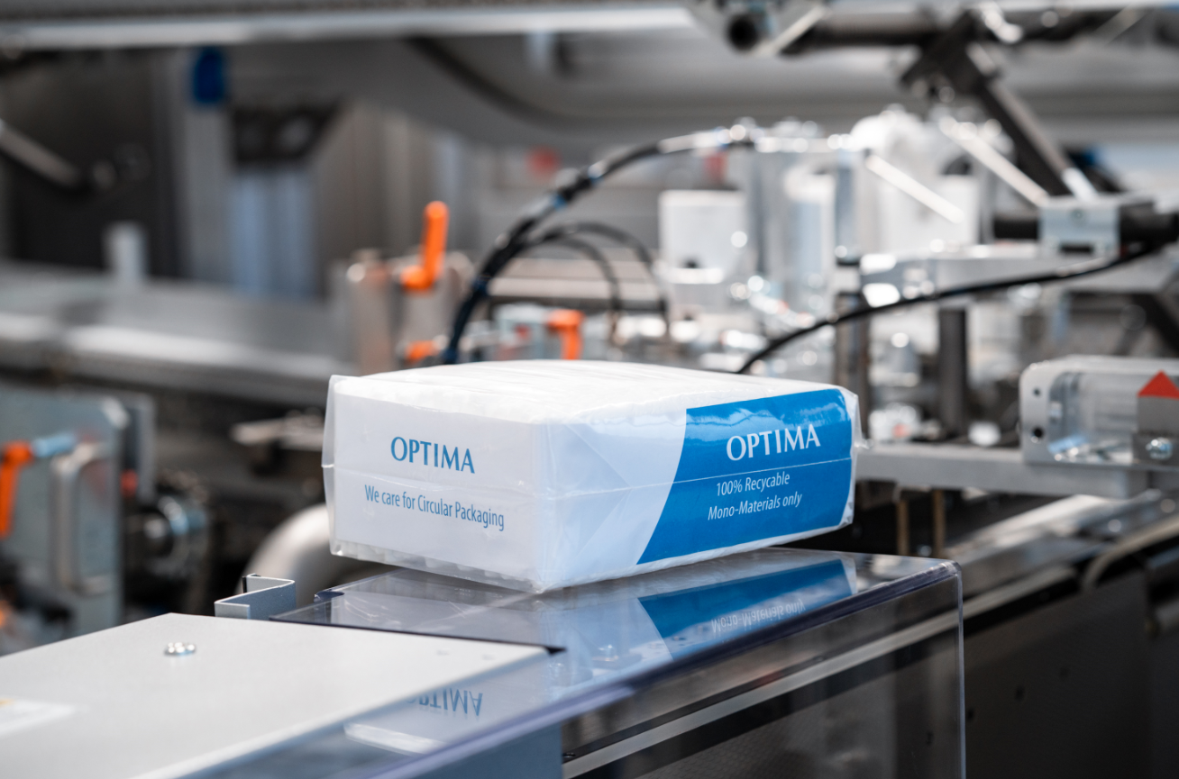

Der Sleeve Bag ist eine beispielhafte Lösung, die sowohl dem Marketing als auch der Ökologie gerecht wird. Die zu 100 rezyklierbare Verpackungslösung wurde von Optima entwickelt und vom Institut cyclos-HTP als „ausgezeichnet zu 100 Prozent recyclingfähig“ zertifiziert. (Quelle: Optima)

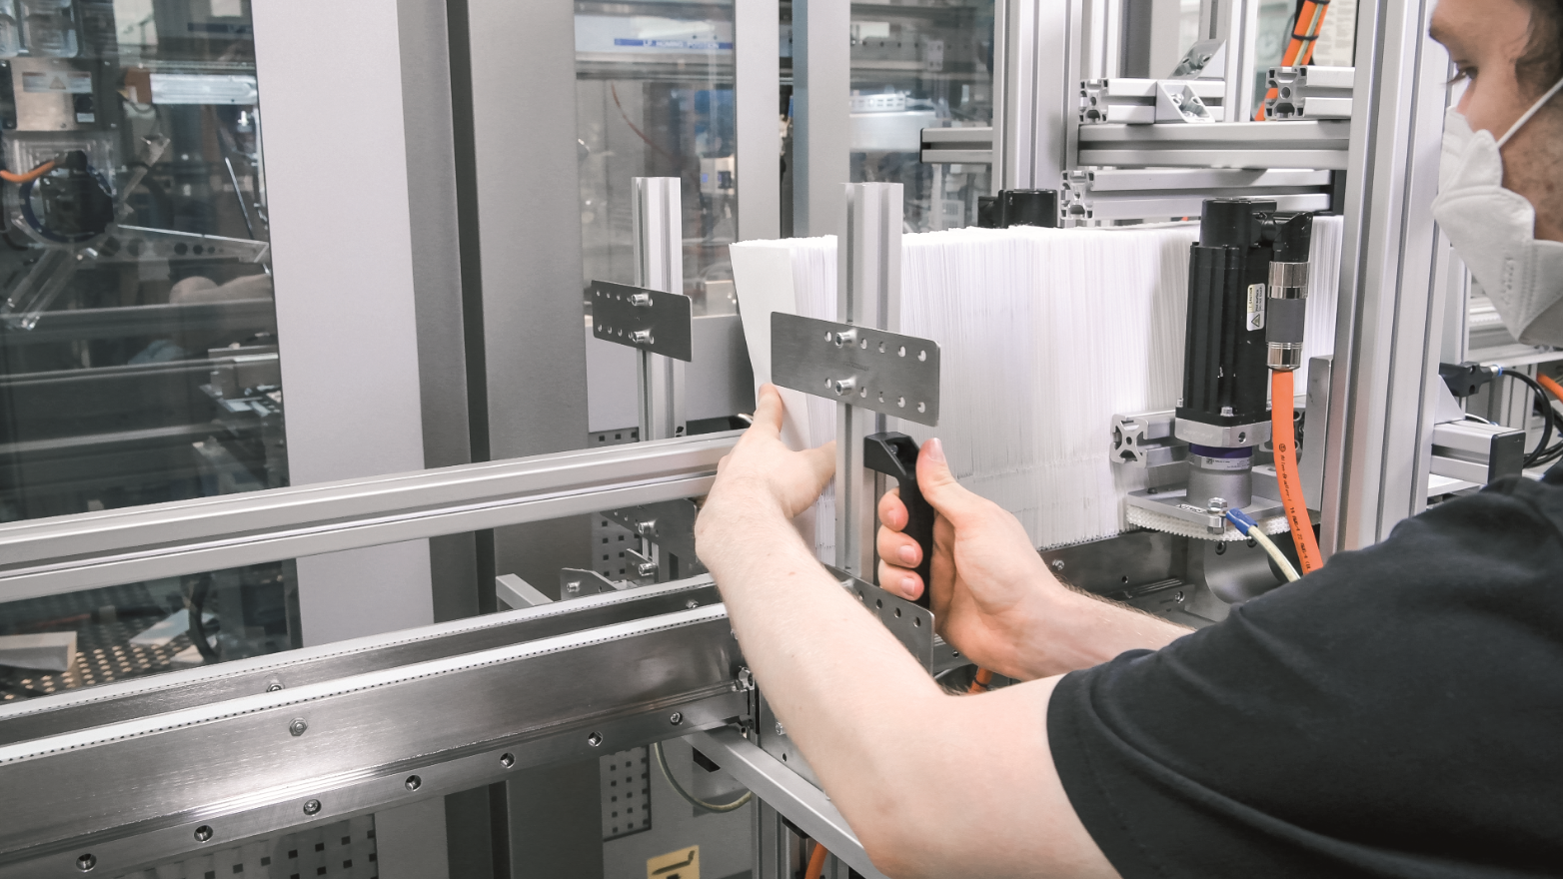

Alle Maschinenlösungen von Optima Nonwovens sind flexibel für unterschiedliche Packmaterialien umstellbar. Hier werden Papierbeutel für die Verpackungen von Damenbinden in die Maschine eingelegt. (Quelle: Optima)

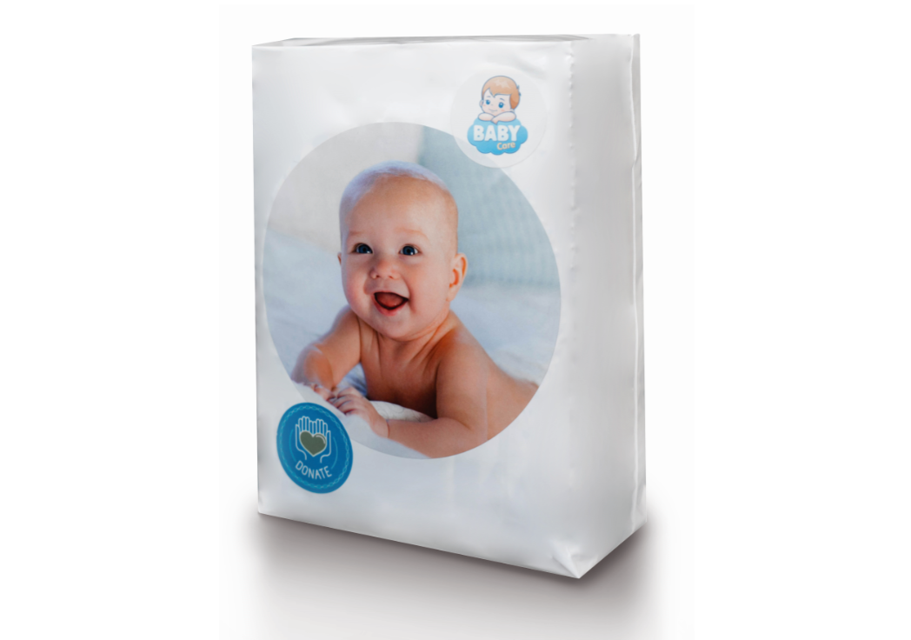

Mit neuen technischen Lösungen realisiert Optima Nonwovens ästhetische Verpackungen für Papierhygieneprodukte – hier ein PE-Beutel für Babywindeln. (Quelle: Optima)

Zeichen (inkl. Leerzeichen): 5.213

Pressekontakt:

OPTIMA packaging group GmbH

Jan Deininger

Group Communications Manager

+49 (0)791 / 506-1472

jan.deininger@optima-packaging.com

www.optima-packaging.com

**Über OPTIMA**

Mit flexiblen und kundenspezifischen Abfüll- und Verpackungsmaschinen für die Marktsegmente Pharmazeutika, Konsumgüter, Papierhygiene und Medizinprodukte unterstützt Optima Unternehmen weltweit. Als Lösungs- und Systemanbieter begleitet Optima diese von der Produktidee bis zur erfolgreichen Produktion und während des gesamten Maschinenlebenszyklus. Über 2.650 Experten rund um den Globus tragen zum Erfolg von Optima bei. 19 Standorte im In- und Ausland sichern die weltweite Verfügbarkeit von Serviceleistungen.

Besten Dank für Ihre Veröffentlichung. Über die Zusendung eines   
digitalen Belegs freuen wir uns.